PRESSEMITTEILUNG

Ulm, 1. Juli 2013

Noerpel übernimmt für Saropack EU-weite Distributionslogistik
Schweizer Verpackungsspezialist lässt in Ulm lagern, zuschneiden und liefern

Bereits seit 2009 nutzt der Verpackungs-Spezialist Saropack aus Rorschach (CH) die Dienstleistungen des süddeutschen Logistik-Profis Noerpel. Ab sofort wickelt das Noerpel-Team am Hauptstandort in Ulm die gesamte Distributionslogistik des Schweizer Kunden für den EU-Markt ab. Als letzter Baustein wurde im Frühjahr 2013 eine Schneidemaschine von Saropack in das Ulmer Zentrallager verlegt. Damit kann Noerpel die gelagerte Rohware – Folien für den Lebensmittelbereich – nun auch zuschneiden. Die für die Endkunden verarbeitete und konfektionierte Fertigware liefert Noerpel an sämtliche Vertriebsstandorte in der EU. Der Vorteil für den Schweizer Kunden: Er senkt bei der outgesourcten Lagerung und Endverarbeitung im EU-Mitgliedsstaat Deutschland nicht nur die Produktions- und Lagerhaltungskosten, sondern reduziert auch den Aufwand für die Zollformalitäten. Der Standortvorteil des „EU-Außenlagers“ bei Noerpel im süddeutschen Ulm kommt durch die vollständige Verlagerung der Endverarbeitung noch stärker zum tragen. Dieses bewährte Modell bietet Noerpel in ähnlicher Form auch weiteren Schweizer Kunden an, unter anderem der Saropack-Schwester Ampack. Hierbei profitieren Kunden des süddeutschen Logistik-Profis nicht nur von der geografischen Nähe, sondern auch vom Know-how im Bereich der Produktionslogistik. Für Saropack liefert Noerpel die Endprodukte zum einen auf dem deutschen Markt aus, und übernimmt zum anderen den Export nach Großbritannien, Österreich und Polen.

„Unser Kunde Saropack profitiert von einer ganzen Reihe von administrativen und ökonomischen Vorteilen“, sagt Matthias Hadaschik, der zuständige Projektmanager bei Noerpel. „Durch das Modell des EU-Außenlagers werden erstens die administrativen Aufwände bei der Verzollung reduziert. Zweitens sind durch das Outsourcing und das Lohngefälle die Lohn- und Lagerkosten niedriger. Drittens führt die Lösung zu einer Variabilisierung der Fixkosten auf Kundenseite. Und nicht zuletzt kommt unseren Kunden die größere geografische Nähe zu den Märkten zu Gute.“

Der Schweizer Verpackungs-Spezialist Saropack fertigt hochwertige Folienprodukte für Lebensmittel, mit Einsatzbereichen in der Food-Industrie, der Gastronomie sowie in Privathaushalten. Dementsprechend hoch sind die Hygiene-Anforderungen bei der Produktion und Distribution. In enger Abstimmung mit dem Kunden hat Noerpel am Ulmer Standort hierfür eine Reihe von Hygiene-Standards und Schutzvorkehrungen entwickelt. Diese Sicherheitsmaßnahmen werden derzeit im Rahmen eines HACCP-Konzeptes weiterentwickelt – als Grundlage einer für 2013 vorgesehenen Zertifizierung nach IFS Logistics. Beispielweise werden die Saropack-Materialien in mehreren brandschutztechnisch gesicherten und abgeriegelten Räumen gelagert, um die Lieferfähigkeit sicherzustellen. Es wurde des Weiteren auf Glasbruchsicherheit geachtet und das Einbringen von Holz und Lebensmitteln in die Lagerräume ist strikt verboten. Zudem erfolgt zweimonatlich eine externe Überprüfung der Lagerräume auf Schädlinge und die Lagerung erfolgt separat von Produkten anderer Kunden.

Bildmaterial:

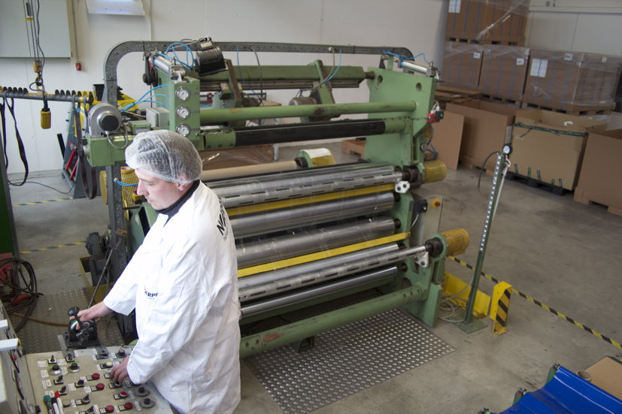
Nach Ulm umgezogen: Die Schneidemaschine

Weitere Informationen | Presse- und Öffentlichkeitsarbeit
C.E. Noerpel GmbH  Frank Rudat, Geschäftsführer  Ernst-Abbe-Str. 22, D-89079 Ulm  Tel.: +49 731-4005-0  Frank.Rudat@noerpel.de  www.noerpel.de | Press’n’Relations GmbH  Bruno Lukas  Magirusstr. 33, D-89077 Ulm  Tel. +49 731-962 87-17  Fax. +49 731-962 87-97  blu@press-n-relations.de  www.press-n-relations.de
Saropack AG
Urs Stillhard, Vertriebsleiter Europa, Geschäftsleitung eidg. dipl. Verkaufsleiter Seebleichestrasse 50
CH-9401 Rorschach
Tel. +41 (0) 71 858 38 38, direkt 41 u.stillhard@saropack.ch
www.saropack.ch

Über die Noerpel-Gruppe
Im Jahr 1881 gegründet, ist Noerpel heute einer der führenden Logistikdienstleister in Süddeutschland sowie regionaler Spitzenreiter für Export in Europa. So bietet die Unternehmensgruppe durch die Verknüpfung der Bereiche Spedition, Logistik, Co-Packing und Arbeitnehmerüberlassung sowie enger Netzwerkanbindung umfassende Services aus einer Hand an. Sie zeichnet sich besonders durch hohes fachliches Know-how in der Industrielogistik aus, die auf Industrieerfahrene Manager und Mitarbeiter mit Prozessmanagement-, IT-, und Produktionskompetenz zurückzuführen ist. Noerpel hebt sich mit den Geschäftsbereichen Kontraktlogistik und Packaging Solutions qualitativ und strukturell vom Marktumfeld ab. Das in der fünften Generation geführte Familienunternehmen hat seinen Hauptsitz in Ulm und ist neben Süddeutschland vor allem in Vorarlberg und im gesamten Norden der Schweiz führend. Zu den Kunden zählen viele Marktführer – überwiegend Firmen aus der Konsumgüter- und Lebensmittelindustrie sowie Zulieferbetriebe. Mit über 1.200 Mitarbeitern an zehn Standorten erwirtschaftete Noerpel im Jahr 2012 einen Umsatz von über 200 Millionen Euro. Unter dem Firmendach der C.E. Noerpel GmbH ist auch die Heidenheimer Kentner Kraftwagen-Spedition GmbH & Co. KG angeordnet. Seit dem 1. März 2013 zählt die ehemalige Kühne+Nagel-Niederlassung in Villingen-Schwenningen ebenfalls zur Noerpel-Gruppe.

